**С 20.11 по 24.11.23**

**В МБОУ Ивановская СОШ**

**будет проходить**

**«Осенняя неделя психологии»**

**Игровое занятие Игровое занятие Игровое занятие**

**«Каждый ценен» «Волшебные превращения» «Давайте дружить»**

**1 – 2 классы 3 – 4 классы 3б – 4б классы**



**Тренинговое занятие Тренинговое занятие Деловая игра**

**«Ценность каждого» «Внутренняя сила» «Формула выбора профессии»**

**5 – 6 классы 7– 8 классы 9- 11 классы**



**Открытый урок Психологический интенсив**

**О психологической службе МЧС России «Внутренняя сила»**

**8 – 11 для родителей (законных**

**представителей)**

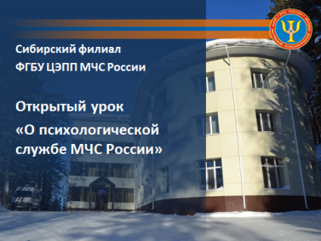



**Деловая игра**

**«Мои ресурсы»**

**для педагогов Мозговые штурмы**

 **Консультации**

